Мы очень хотим, чтобы не только родители, но и дети посещали сайт нашего детского сада, поэтому я публикую этот несложный тест для детей.

Тест
«Любишь ли ты мультики?»
 | Посмотрите на фотки из мультиков и решите где какой мультик изображён.
 | Мишки Гами  Винни-пух | Алладин  Тёмные воды
 | 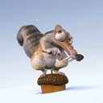  Ледниковый период  Лесная братва | Золушка  Белоснежка
 | Сауз  Парк  Суперсемейка | Гринч  похититель рождества  Корпорация монстров
 | 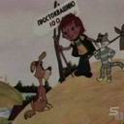  Котопёс  Простоквашино | 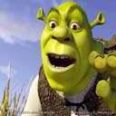  Мадагаскар  Шрек
 | Футурама  Гриффины | 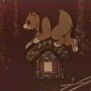  Колобок  Теремок
 | 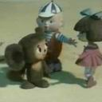  Ну  погоди!  Чебурашка | Микки Маус  Чиполино
 | Утиные истории  Чудеса на виражах | Астерикс и Обеликс  Старски и Хатч
 | Симпсоны  Масяня | 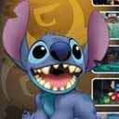  Чип и Дэйл  Лило и Стич

